Начальник отдела эстетического и физкультурно-оздоровительного воспитания – Александров Егор Юрьевич

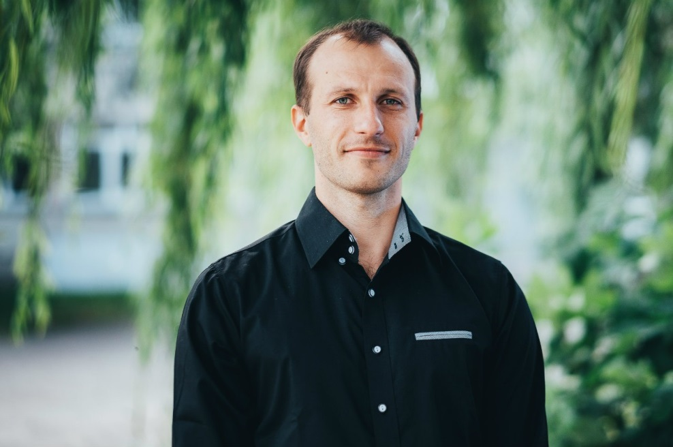

Хореограф, танцор, выпускник Киевской академии танца.

Профессионально занимается танцами с 16 лет. Педагогическую деятельность начал в 2002 году в Севастопольском театре танца, с 2006 года педагог дополнительного образования в СахГУ. Основатель Лаборатории современной хореографии «STAMP» (с осени 2015 года студия переименована в Танцевальную студию «GS»). С 2014 года занимает должность начальника отдела эстетического и физкультурно-оздоровительного воспитания.

Образование:

- в 2006 г. окончил Киевскую академию танца, Международного славянского университета, по специальности "Хореограф постановщик: направление современная хореография";

- в 2012 г. окончил Сахалинский государственный университет по специальности "Журналистика";

- в 2015 г. окончил магистратуру Сахалинского государственного университета по направлению "Менеджмент в образовании";

Достижения:

- Чемпион Дальнего востока по современной хореографии;

- Вице чемпион Дальнего востока по Street dance в командном зачете;

- Финалист чемпионата России по спортивно-бальным танцам в командном зачете.

